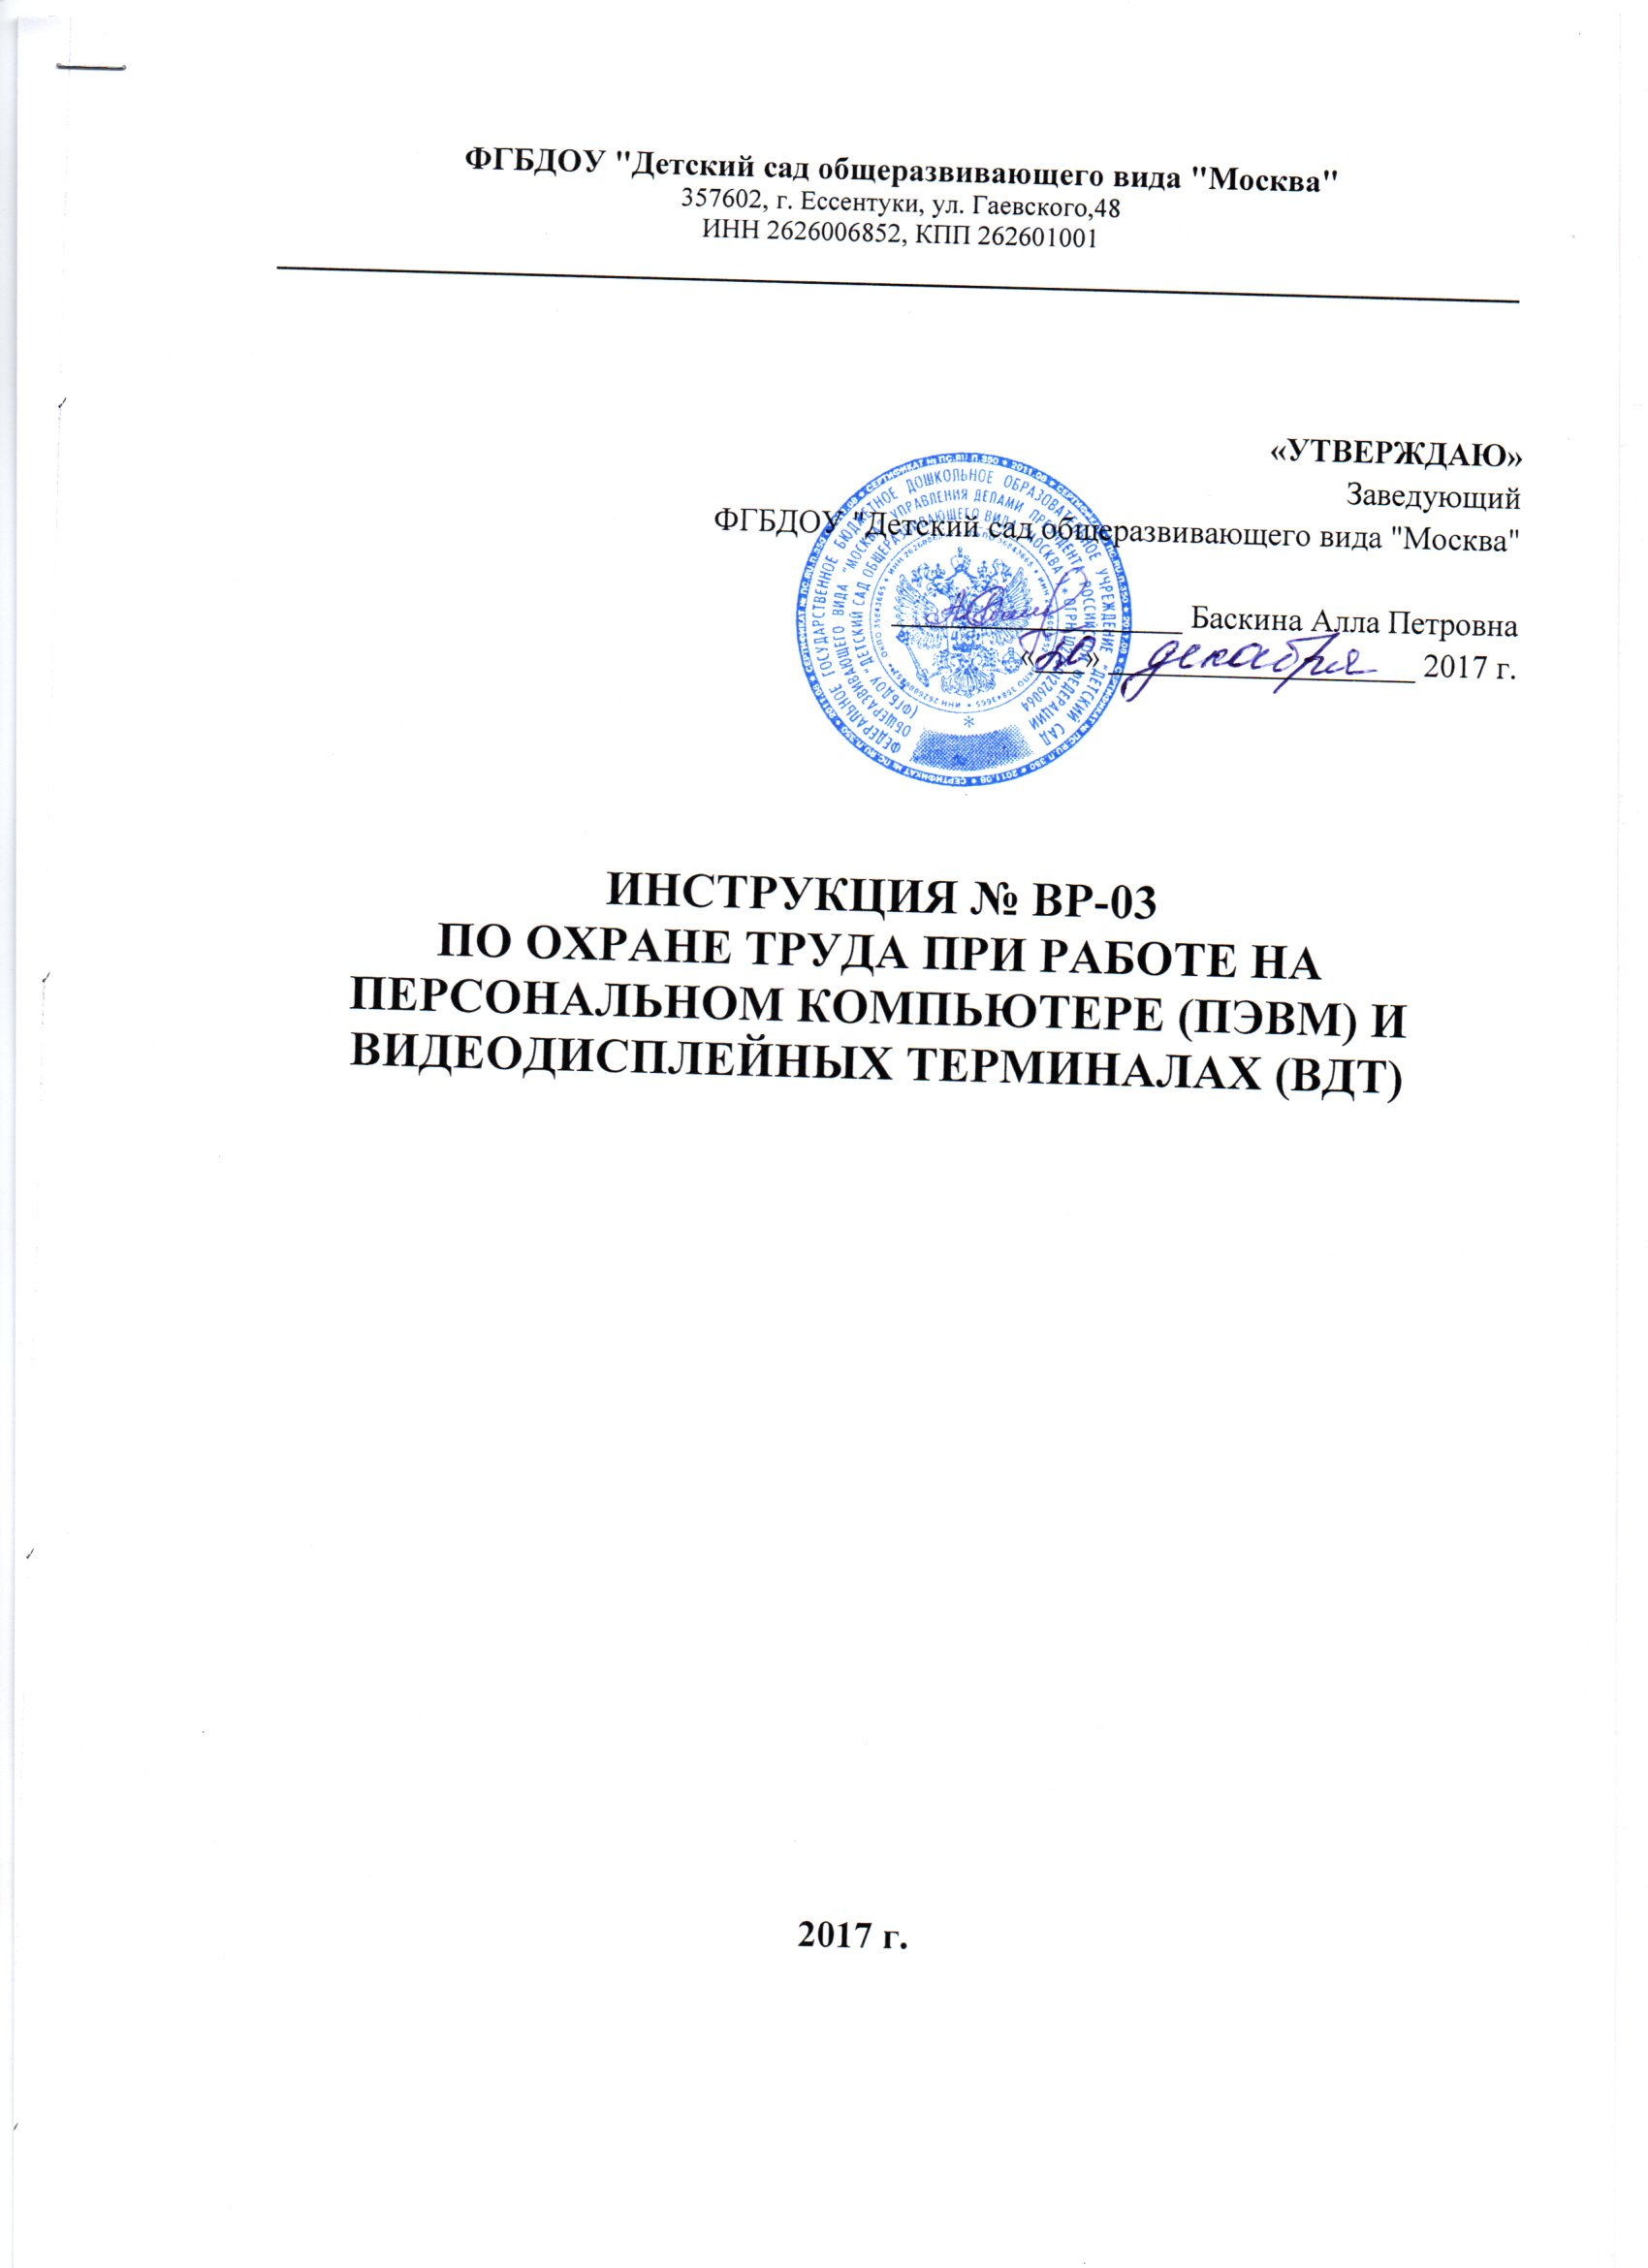

ИНСТРУКЦИЯ ПО ОХРАНЕ ТРУДА ПРИ РАБОТЕ НА ПЕРСОНАЛЬНОМ КОМПЬЮТЕРЕ (ПЕРСОНАЛЬНЫХ ЭЛЕКТРОННО-ВЫЧИСЛИТЕЛЬНЫХ МАШИНАХ (ПЭВМ) И ВИДЕОДИСПЛЕЙНЫХ ТЕРМИНАЛАХ (ВДТ)

1. ОБЩИЕ ТРЕБОВАНИЯ ОХРАНЫ ТРУДА

1.1. Настоящая инструкция регламентирует основные требования охраны труда при выполнении работ на персональных компьютерах и ноутбуках (далее - ПК).
1.2. К самостоятельной работе на ПК допускаются лица не моложе 18 лет, прошедшие:
- вводный инструктаж по охране труда;
- первичный инструктаж по охране труда на рабочем месте (при необходимости);
- обучение и стажировку на рабочем месте;
- проверку знаний требований охраны труда;
- присвоение группы I по электробезопасности для неэлектротехнического персонала.
1.3. При работе с ПК на работников могут оказывать воздействие следующие производственные факторы, характерные для этого вида деятельности:
- повышение допустимых значений уровней электромагнитного поля;
- недостаточная освещенность;
- факторы микроклимата (повышенная или пониженная температура воздуха, повышенная скорость движения и относительная влажность воздуха);
- повышенное напряжение внимания и зрительных анализаторов;
- длительные статические нагрузки на плечевой пояс и руки;
- монотонность труда.
1.4. Работник обязан:
- соблюдать правила внутреннего трудового порядка, установленные в Обществе;
- соблюдать требования настоящей инструкции;
- соблюдать правила пожарной безопасности;
- соблюдать правила по электробезопасности;
- немедленно известить своего непосредственного или вышестоящего руководителя о происшествии, несчастном случае или аварии;
- соблюдать правила личной гигиены.
1.5. Работник должен:
- знать опасные производственные факторы, которые могут проявляться на его рабочем месте;
- знать порядок действий при эвакуации персонала, при аварийных ситуациях;
- уметь пользоваться первичными средствами пожаротушения;
- уметь оказывать первую помощь пострадавшему при возникновении несчастного случая;
- выполнять только порученную непосредственным руководителем работу и не передавать ее другим без разрешения непосредственного руководителя;
- во время работы быть внимательным, не отвлекаться и не отвлекать других, не допускать присутствие на рабочем месте лиц, не имеющих отношения к работе;
- пить воду только из специально предназначенных для этого установок (кулеров);
- принимать пищу, курить, отдыхать разрешается только в специально отведенных для этого помещениях и местах.
1.6. Общие требования к организации и оборудованию рабочих мест пользователей ПК:
- помещения для работы на компьютерах должны иметь естественное и (или) искусственное освещение;
- рабочие места с ПК при выполнении творческой работы, требующей значительного умственного напряжения при высокой концентрации внимания, рекомендуется изолировать друг от друга перегородками высотой 1,5-2,0м;
- дисплей монитора должен находиться от глаз пользователя на расстоянии 0,6-0,7м, но не ближе 0,5м (с учётом размеров алфавитно-цифровых знаков и символов).
1.7. Конструкция рабочего стола должна обеспечивать:
- оптимальное размещение на рабочей поверхности используемого оборудования с учетом его количества и конструктивных особенностей, характера выполняемой работы;
- поддержание рациональной рабочей позы при работе на ПК, позволять изменять позу с целью снижения статистического напряжения мышц шейно-плечевой области спины для предупреждения развития утомления;
- высота рабочей поверхности стола должна регулироваться в пределах 0,6-0,8м; при отсутствии такой возможности высота рабочей поверхности стола должна составлять 0,7м;
- рабочий стол должен иметь пространство для ног высотой не менее 0,6м, шириной не менее 0,5 м, глубиной на уровне колен не менее 0,45м и на уровне вытянутых ног не менее 0,65м.
1.8. Клавиатуру следует располагать на поверхности стола на расстоянии 0,1-0,3м от края, обращенного к пользователю, или на специальной регулируемой высоте рабочей поверхности, отделенной от основной столешницы.
1.9. Конструкция рабочего стула должна обеспечивать:
- ширину и глубину поверхности сиденья не менее 0,4м;
- поверхность сиденья с закругленным передним краем;
- регулировку высоты поверхности сиденья в пределах 0,4-0,55м и углов наклона вперед до 15° и назад до 5°;
- высоту опорной поверхности спинки 0,3±0,02м, ширину не менее 0,38м и радиус кривизны горизонтальной плоскости 0,4м;
- угол наклона спинки в вертикальной плоскости в пределах +30°;
- регулировку расстояния спинки от переднего края сиденья в пределах 0,26-0,4м;
- поверхность сидения, спинки и других элементов стула (кресла) должна быть полумягкой, с нескользящим, слабо электризующимся и воздухопроницаемым покрытием, обеспечивающим легкую очистку от загрязнений;
- стационарные или съемные подлокотники длиной не менее 0,25м и шириной 0,05-0,07м.
1.10. Рабочий стул (кресло) должен быть подъемно-поворотным, регулируемым по высоте и углу наклона сиденья и спинки, а также расстоянию спинки от переднего края сиденья. При этом регулировка каждого параметра должна быть независимой, легко осуществляемой и иметь надежную фиксацию.
1.11. Лица, допущенные к работе, должны выполнять только ту работу, которая поручена и которая входит в круг обязанностей работника.
1.12. При возникновении в процессе работы каких-либо вопросов, связанных с ее безопасным выполнением, необходимо немедленно обращаться к непосредственному руководителю.
1.13. За нарушение требований настоящей инструкции работник несет ответственность в соответствии с действующим законодательством Российской Федерации.

2. ТРЕБОВАНИЯ ОХРАНЫ ТРУДА ПЕРЕД НАЧАЛОМ РАБОТЫ

2.1. Перед началом работы работник обязан:
- осмотреть и привести в порядок рабочее место;
- отрегулировать освещенность на рабочем месте, убедиться в отсутствии отражений на экране, отсутствии встречного светового потока;
- проверить правильность подключения оборудования к электросети;
- убедиться в наличии защитного заземления;
- протереть специальной салфеткой поверхность экрана и защитного фильтра;
- проверить правильность установки стола, стула, подставки для ног, пюпитра, положения оборудования, угла наклона экрана, положение клавиатуры и (при необходимости) произвести регулировку рабочего стола и кресла, а также расположение элементов компьютера в целях исключения неудобных поз, длительных напряжений в соответствии с требованиями эргономики.
2.2. При включении ПК работник обязан соблюдать следующую последовательность включения оборудования:
- включить питание;
- включить периферийные устройства (принтер, монитор, сканер и др.);
- включить системный блок (процессор).
2.3. Работнику запрещается приступать к работе в случае обнаружения несоответствия рабочего места установленным в данном разделе требованиям, при обнаружении неисправности оборудования, а также при невозможности выполнять указанные в данном разделе подготовительные к работе действия.
2.4. Обо всех обнаруженных неисправностях и неполадках сообщить руководителю и приступить к работе только после их устранения.

3. ТРЕБОВАНИЯ ОХРАНЫ ТРУДА ВО ВРЕМЯ РАБОТЫ

3.1. Работник во время работы обязан:
- выполнять только ту работу, которая ему была поручена, и по которой он проинструктирован;
- содержать в порядке и чистоте рабочее место;
- держать открытыми все вентиляционные отверстия устройств;
- при необходимости прекращения работы на некоторое время корректно закрыть все активные задачи;
- выполнять санитарные нормы и соблюдать режимы работы и отдыха;
- соблюдать правила эксплуатации ПК в соответствии с инструкциями по эксплуатации;
- при работе с текстовой информацией выбрать наиболее физиологичный режим представления черных символов на белом фоне;
- соблюдать установленные режимом рабочего времени регламентированные перерывы в работе и выполнять в физкультпаузах и в физкультминутках рекомендованные упражнения для глаз, шеи, рук, туловища, ног;
- соблюдать расстояния от глаз до экрана в пределах 60-80 см.
3.2. Работнику во время работы запрещается:
- прикасаться к задней панели системного блока (процессора) при включенном питании;
- переключение разъемов интерфейсных кабелей периферийных устройств при включенном питании;
- загромождать верхние панели устройств бумагами и посторонними предметами;
- допускать захламленность рабочего места бумагой во избежание накапливания органической пыли;
- производить отключение питания во время выполнения активной задачи;
- производить частые переключения питания;
- допускать попадание влаги на поверхность системного блока (процессора), монитора, рабочую поверхность клавиатуры, дисководов, и др. устройств;
- включать сильно охлажденное (принесенное с улицы в зимнее время) оборудование;
- производить самостоятельно вскрытие и ремонт оборудования;
- отключать оборудование от электросети и выдергивать электровилку, держась за шнур.
3.3. При постоянной работе экран должен находиться в центре поля обзора, документы располагать слева на столе или на пюпитре в одной плоскости с экраном.
3.4. Для предупреждения преждевременной утомляемости пользователей ПК рекомендуется организовать рабочую смену путем чередования работ с использованием ПК и без них.

4. ТРЕБОВАНИЯ ОХРАНЫ ТРУДА В АВАРИЙНЫХ СИТУАЦИЯХ

4.1. Во всех случаях обнаружения опасных ситуаций, в случае появления резких ухудшений самочувствия, а также в любых других ситуациях, которые по мнению работника создают непосредственную угрозу жизни или здоровью людей, он обязан немедленно сообщить об аварийной ситуации руководителю или ответственному лицу.
4.2. Обо всех несчастных случаях, произошедших с работником в рабочее время или о несчастных случаях, произошедших с другими работниками Общества, необходимо в тот же день (немедленно) сообщить своему непосредственному руководителю, в службу персонала, специалисту по охране труда.
4.3. Работники, находящиеся вблизи места происшествия несчастного случая, должны оказать первую помощь пострадавшему и сообщить об этом руководителю или ответственному лицу.
4.4. При обнаружении человека, попавшего под напряжение, необходимо принять все меры по отключению электропитания и освобождению человека от действия тока.
4.5. При расследовании причин несчастного случая работники обязаны сообщить известные им обстоятельства происшедшего случая.
4.6. Работник при обнаружении пожара или признаков горения (задымление, запах гари, повышение температуры и т.п.) обязан:
- немедленно сообщить об этом руководителю или ответственному лицу, в службу безопасности;
- принять меры по эвакуации людей и, если это возможно, по тушению пожара.

5. ТРЕБОВАНИЯ ОХРАНЫ ТРУДА ПОСЛЕ ОКОНЧАНИЯ РАБОТЫ

5.1. По окончании работы работник обязан соблюдать следующую последовательность выключения устройств:
- произвести закрытие всех активных задач;
- убедиться, что в дисководах нет дисков;
- выключить питание системного блока (процессора);
- выключить питание всех периферийных устройств;
- отключить питание;
- вымыть с мылом руки.
5.2. Работник обязан осмотреть и привести в порядок рабочее место.
5.3. Работник обязан отключить питание оборудования, если оно не используется в течение длительного времени (например, ночью). Если оборудование не используется более продолжительное время (например, в праздничные дни), необходимо отсоединить его от сетевой розетки.
5.4. Сообщить руководителю работ об окончании работы и обо всех неисправностях и недостатках, замеченных во время работы и о принятых мерах по их устранению.
ЛИСТ ОЗНАКОМЛЕНИЯ

с инструкцией по охране труда при работе на персональном компьютере

(ПЭВМ) и видеодисплейных терминалах (ВДТ)
Инструкцию изучил и обязуюсь выполнять:
№ п/п | Ф.И.О. | Должность | Дата | Подпись

